Разработчик студент группы ИСП-41 Мелёхина Дмитрия Константиновича

Практическая работа №1

Задание: Ввести вещественную матрицу размерности n * m построчно, а вывести по столбцам.

***Структуры данных***

|  |  |  |
| --- | --- | --- |
| Имя | Тип | Описание |
| Size | int | Количество строк |
| Row | int | Количество столбцов |
| matrix | int | Выходные данные матрицы |

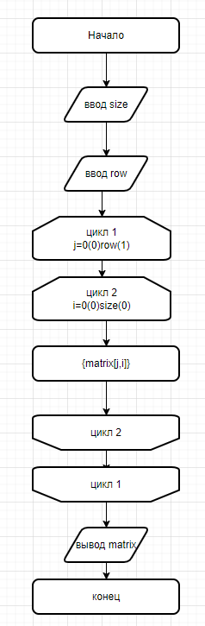

Рисунок 1 – блок-схема функции